dk;kZy; izkpk;Z] 'kkldh; MkW-ok-ok-ikV.kdj dU;k LukrdksRrj egkfo|ky;]
dsUnzh; fo|ky; ds ikl] tsyjksM nqxZ ¼N-x-½
iwoZ uke&'kkldh; dU;k egkfo|ky;]nqxZ ¼N-x-½ Qksu 0788&2323773
Email- govtgirlspgcollege@gmail.com Website: www.govtgirlspgcollegedurg.com

fnukad % 18-01-2019

xYlZ dkWyst esa okf"kZd [ksy izfr;ksfxrk,¡
ryokjckth dk jksekap vkSj eVdkQksM+ dh /kwe jgh

'kkldh; MkW- ok- ok- ikV.kdj dU;k LukrdksRrj egkfo|ky; nqxZ esa nks fnolh; okf"kZd [ksy izfr;ksfxrkvksa ds vUrxZr vkt dbZ [ksy fo/kkvksa dk vk;kstu fd;k x;kA egkfo|ky; ds izkpk;Z MkW- lq'khy pUnz frokjh us izfr;ksfxrk dk 'kqHkkjaHk fd;kA ØhM+kf/kdkjh MkW- _rq nqcs us o"kZHkj dh ØhM+k miyfC/k;ksa ij izdk'k MkykA vkt dh izfr;ksfxrk esa ryokjckth izfr;ksfxrk dkQh jksekapd jghA dq- ;kfeuh xa/koZ ,oa ;kfeuh ns'keq[k rFkk dq- mfeZyk ,oa dq- uanuh us ryokjckth ds dkjukeksa ls jksekafpr dj fn;kA ;s lHkh jk"Vªh; Lrj dh izfr;ksfxrk esa viuk gquj fn[kk pqdh gSA eVdkQksM+ izfr;ksfxrk dkQh euksjatd jghA bl izfr;ksfxrk esa 60 Nk=kvksa us Hkkxhnkjh dh ftlesa Nk=la?k v/;{k dq- rcLlqe fotsrk jghA
dSje ,dy izfr;ksfxrk esa jkuh lkgw ¼ch-,-2½ izFke rFkk ghjke.kh lkgw ¼ch-,-1½ f}rh; jghA dSje ;qxy esa izFke LFkku ij dq- fdj.k lkgw ,oa xksyh dh tksM+h jgh rFkk f}rh; LFkku ij uhye ifjgkj vkSj ghjke.kh jghA
MkWtcky izfr;ksfxrk Hkh dkQh jkspd o euksjatd jghA Nk=kvksa ds fofHkUu lewgksa us blesa Hkkx fy;kA izFke LFkku ij ^pd ns bafM;k xzqi rFkk f}rh; LFkku ij ukjh 'kfDr xqzi jgkA ØhM+kf/kdkjh MkW- _rq nqcs us dk;ZØe dk lapkyu fd;kA
fofHkUu izfr;ksfxrkvksa dk la;kstu MkW- T;ksfr Hkj.ks] MkW- yrk esJke] Hkkouk fnokdj] :is'k dqekj] usgk ;kno] fdj.k oekZ] fnus'k xk;dokM+ us fd;kA bl volj ij izk/;kid ,oa Nk=k,a cM+h la[;k esa mifLFkr FksA
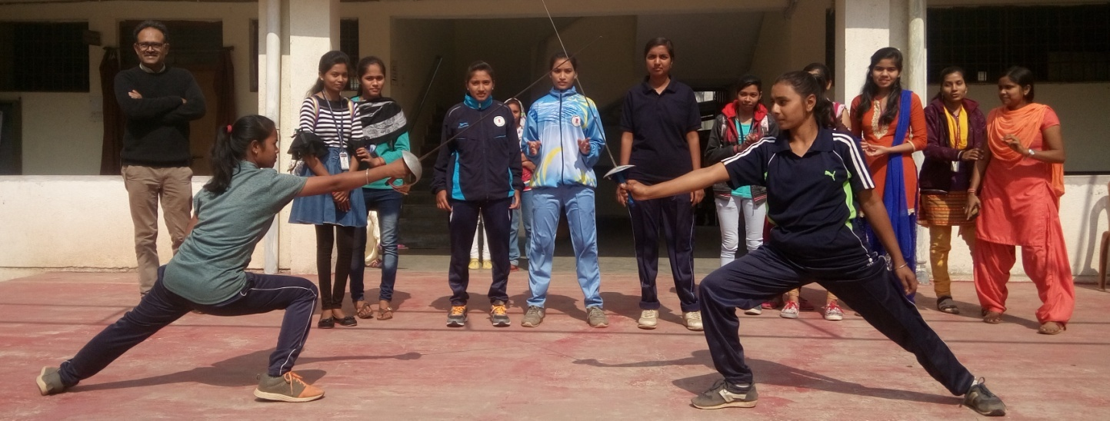

¼MkW0 lq'khy pUnz frokjh½
izkpk;Z

